День донора 2020: история и традиции праздника

Каждый год 14 июня отмечается Всемирный день донора крови. 2020 год не станет исключением. Само слово «донор» происходит от латинского «danare» - дарить, потому что зачастую доноры дарят другим не только кровь, но и жизнь

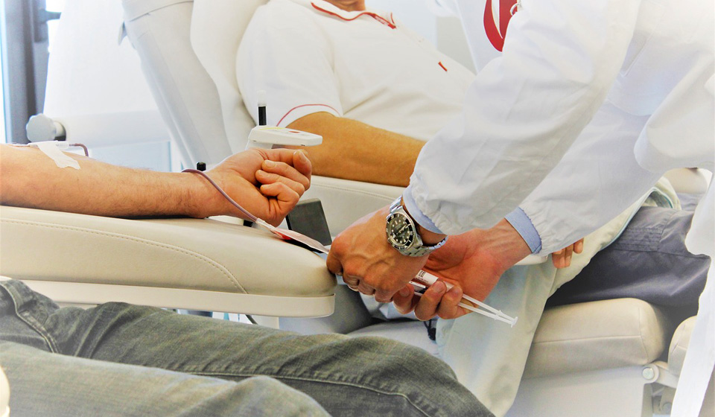
Донорство ежедневно спасает тысячи людей, но с каждым годом свободной крови нужно все больше. Переливание помогает продлить жизнь, является неотъемлемой частью при проведении некоторых хирургических процедур, во время стихийных бедствий и катастроф. Чтобы выразить почтение людям, которые добровольно и безвозмездно сдают кровь, а также для привлечения новых доноров, создан Всемирный день донора крови.

Когда принято отмечать праздник
Дата празднования Всемирного дня донора крови - фиксированная с 2005 года. Ежегодно отмечается 14 июня.

История праздника
14 июня 2004 года прошел первый День донора, а уже через год праздник был утвержден на 58-й сессии Всемирной ассамблеи здравоохранения в Женеве, обзаведясь постоянной датой. 14 июня было выбрано не случайно, в этот день родился австрийский врач и иммунолог Карл Ландштейнер (1868-1943), который в 1930 году получил Нобелевскую премию за открытие групп крови у человека.
Инициаторами Всемирного дня донора выступили такие значимые организации, как ВОЗ (Всемирная организация здравоохранения), Международная федерация Красного Креста и Красного полумесяца (гуманитарное движение, которое объединяет волонтеров по всему миру), Международная Федерация Организаций Доноров Крови и Международное общество по переливанию крови - все они призывают людей к добровольной и бесплатной сдаче крови.
День донора призван обратить внимание общества на проблемы нехватки крови и на ее заболевания. Каждый год на День донора выбирают определенную тему, в рамках которой проходят праздничные и образовательные мероприятия. В 2019 году основным лозунгом Дня донора стал призыв «Безопасная кровь для всех», чтобы сделать акцент на обеспечении доступа к безопасному переливанию крови во всем мире и привлечь внимание к наличию «здоровой» крови в необходимых количествах. Каждая тема тема кампании в том числе содержит и призыв к людям по всему миру становиться донорами, потому что только так можно обеспечить запасы крови и ее доступность для всех нуждающихся.

Традиции праздника

В этот день принято поздравлять и выражать благодарность донорам крови и призывать пополнить их ряды тех, кто еще не решился. С помощью многочисленных образовательных лекций, проводящихся в этот день, повышают знания в области донорства, отвечают на возникающие вопросы у тех, кто только собирается сдать кровь, привлекают внимание к обеспечению и поддержанию необходимых запасов крови. В ходе торжественных мероприятий чествуют и почетных доноров (это люди, сдавшие кровь 40 и более раз или плазму 60 и более раз). Особое внимание уделяется охране здоровья доноров и дальнейшей поддержке, так как это важный фактор для укрепления их готовности сдавать кровь на постоянной основе. Проводятся многочисленные благотворительные акции, после чего все собранные средства направляются для помощи нуждающимся.
Этот объединяет людей, делающих большое и важное дело, обращает внимание общества на них и современные проблемы нехватки донорской крови.

Как стать донором крови
Согласно законодательству РФ донором может стать дееспособное лицо, являющееся гражданином РФ, либо иностранные граждане, проживающие на территории РФ на законных основаниях не менее одного года или лица без гражданства, достигшие возраста 18 лет, изъявившие добровольное желание сдать кровь и (или) ее компоненты, прошедшие медицинское обследование и не имеющие противопоказаний.
Если вы готовы сдать кровь и подходите под вышеперечисленные категории граждан, то следующие ваши шаги такие:
Выберете медицинское учреждение, где будете сдавать кровь и (или) ее компоненты. Пройдите обследования у врача-трансфузиолога, по результатам которых он выдаст вам рекомендации.
Запишитесь на дотацию (сдачу крови) по телефону или через сайт учреждения.
Подготовьтесь к сдаче:
- за 48 часов полностью исключается прием алкоголя;
- за сутки: хорошо отдохните (например, после ночных дежурств сдавать кровь нельзя), исключите из рациона копченое, жареное, жирное, молоко, сливки, сметану, а также семечки, орехи и бананы и пейте много воды;
- в день сдачи откажитесь от курения, обязательно позавтракайте, проведите гигиенические процедуры.
Внимание!
Женщинам нельзя сдавать кровь во время месячных (можно только через 5 дней после окончания), а также во время беременности и в период лактации. Сдавать кровь можно только через год после родов и не раньше, чем через 3 месяца после окончания кормления грудью.
И помните, что если вы себя чувствуете плохо, то сдавать кровь не следует.
Выделите время на сдачу крови, вся процедура может занять от 2 до 5 часов, в зависимости от состояния после сдачи крови и того, какие компоненты вы сдаете.
Возьмите с собой паспорт, он необходим для регистрации донора, никакие другие документы не подходят.
Заполните анкету донора, в которой содержатся основные вопросы о вашем здоровье - это обязательная часть процедуры, даже если вы уже неоднократно сдавали кровь и заполняли подобную анкету.
После того, как вы зарегистрируетесь, вам нужно пройти медицинское обследование.
Перед самой дотацией обязательно выпейте сладкий чай с печеньем, это поддержит ваше состояние во время и после сдачи.
Сама процедура забора крови осуществляется в специальном кресле стерильными одноразовыми материалами. Также у донора берут дополнительно 20 мл крови для лабораторных исследований.
После сдачи крови оставайтесь в спокойном состоянии еще 10-15 минут, а повязку рекомендуется снимать только через 3-4 часа. Физические нагрузки в этот день исключены.
В конце дотации выдается справка, которая дает право на 2 оплачиваемых дня отдыха (ст. 186 ТК РФ). А также денежная компенсация на питание.
Максимально возможное число сдачи крови в год:
- для мужчин - 5 раз;
- для женщин - 4 раза;
- интервал - 60 дней.

